Муниципальное казенное дошкольное образовательное учреждение Мосальский детский сад комбинированного вида «Радуга»

Научите видеть красоту.

Как важно не переоценить детские возможности в дошкольном возрасте, не перегрузить сложным для понимания или выполнения материалом. Порой, в погоне за инновациями, разработчики нововведений не до конца осознают её целесообразность и пользу. Возможно, надо немного остановиться, не заниматься экономическим, политическим и юридическим образованием в детском саду, а вспомнить хорошо забытое старое, приукрасив его небольшой изюминкой.
В этой связи хотелось затронуть вопрос развития детского творчества, основ художественно-эстетического видения. Ведь хорошо развитые творческие способности это один из важных факторов развития личности человека, его находчивости, смелости в принятии решений, самостоятельности, а значит, активности в различных начинаниях. Научившись видеть и создавать красоту своими руками, человек делается гуманнее, мудрее, совершеннее. Творчество позволит стать ребенку на самую первую, возможно, самую главную ступеньку успешности, жизненной изобретательности.
Продуктивная творческая деятельность как никакая другая дает толчок развитию начал эстетического понимания окружающего мира, художественному отображению внутреннего мира ребенка; как никакая другая в ясной и образной форме демонстрирует уровень успехов и достижений ребенка. Можно посмотреть на рисунок, аппликацию, вылепленную фигуру и сразу понять, насколько развиты у ребенка психические процессы, а так же ручные умения. Многие родители, разглядывая рисунки своих детей среди множества подобных изображений, сравнивают их: радуются, гордятся или сетуют, однозначно, делая вывод об успешности своего чада. И, вероятно, никакая другая деятельность не вызывает у ребенка такого количества эмоций: это радость и тревога, восторг и неуверенность, разочарование и удивление. Ведь неудачно выполненное задание развивает различные комплексы и страхи, и наоборот, положительный результат укрепляет веру в свои силы, дает почувствовать радость успеха, радость творчества. Все знания, умения, и навыки, прививаемые в детстве, лучше усваиваются и запоминаются, когда это было преподнесено ребенку в непринужденной, веселой, а главное, необычной форме. Так вот именно поэтому, использование методик нестандартного изображения есть совокупность творческой продуктивной деятельности и игры.
Представленный методический материал по использованию нетрадиционных методик рисования позволит разнообразить деятельность по художественно-эстетическому развитию, обогатить её содержание новыми и интересными подходами к выполнению заданий, новой тематикой. Разработка содержит описания техник нестандартного изображения с уточнениями деталей и проблемных моментов в их применении, что позволит педагогам и детям избежать возможных ошибок. В данном материале содержатся варианты рисунков детей, иллюстрирующие тот или иной метод. Это важно для понимания педагогом конечного результата, чтобы скоординировать последовательность в изображении. Нетрадиционные методики рисования есть не только средство необычного изображения предметов, явлений окружающего мира; они несут в себе элементы исследовательской, экспериментальной деятельности, а так же предпосылки проблемного обучения, что так актуально на данном этапе развития современной системы образования.

Чтобы увидеть красоту в обыденном, невзрачном
И разглядеть цветное колдовство в прозрачном…

Нетрадиционные техники изображения
Подробная методика с иллюстрациями.

Подготовила:
воспитатель высшей
квалификационной категории
Архарова Н.В.

1. «Рисование мятой бумагой»
Рисовать мятой бумагой довольно просто, поэтому этот метод изображения можно использовать, начиная уже с младшего дошкольного возраста.
Собственно говоря, рисуя бумагой, мы лишь добиваемся определенного эффекта, который присущ какому-то объекту, явлению. Полноценное изображение достигается, конечно же, путем дорисовывания характерных элементов. Этот метод можно использовать как в начале процесса рисования, где нарисованный мятой бумагой силуэт, является основой рисунка (Ёжик, Сирень), так и в качестве дополнения элементов рисунка с присущей структурой (Праздничный букет, Зимняя сказка).
Методика выполнения:
1. Бумага, которую необходимо смять, должна быть тонкой. Это может быть лист тетрадной бумаги, листы тонкой черновой (желтоватой) бумаги А4. Именно использование тонкой бумаги дает более рельефную, пористую структуру.
2. Из небольшого кусочка бумаги (1/4 тетрадного листа) необходимо смять шарик. Чтобы его структура получилась более рельефной, это необходимо сделать это три раза (смять и заново его развернуть)
3. Краска (гуашь) должна находиться в розетках, а не в обычных баночках, чтобы обеспечить легкий доступ к ней и лучший контакт с бумажным шариком.
4. Краска должна иметь консистенцию сметаны.
5. Обратить внимание детей на то, что рисование подобным образом – это как бы печатание – резкое, отрывистое движение руки, а не растирание или размазывание краски по нужному участку на рисунке.
6. Часто дети «печатают» по одному и тому же месту, из-за чего просветы закрашиваются, и нужной структуры не получается.

Ёжик Зимняя сказка
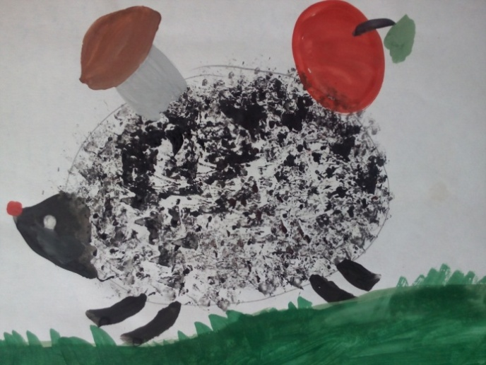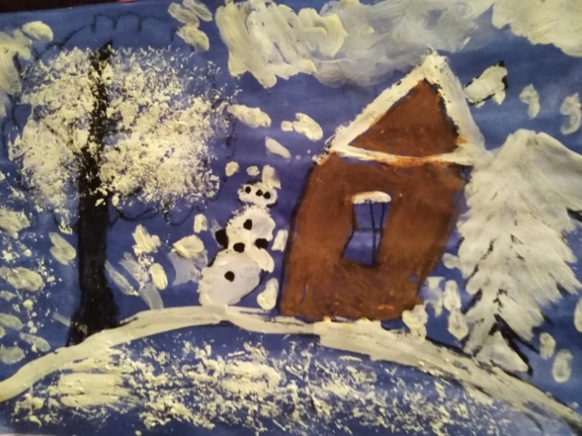
Самолет в облаках
Сирень Праздничный букет
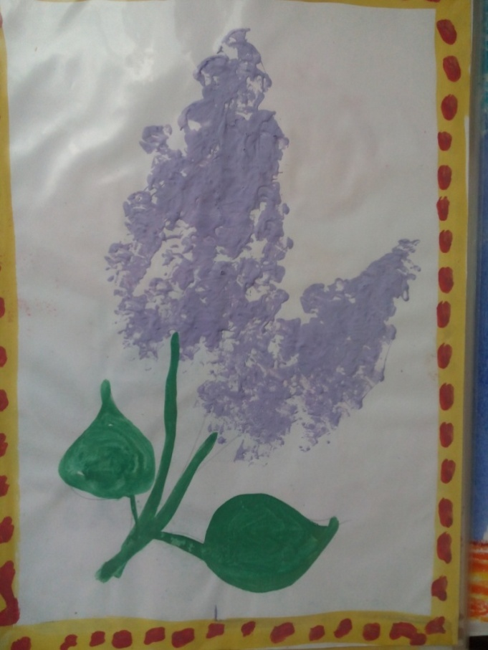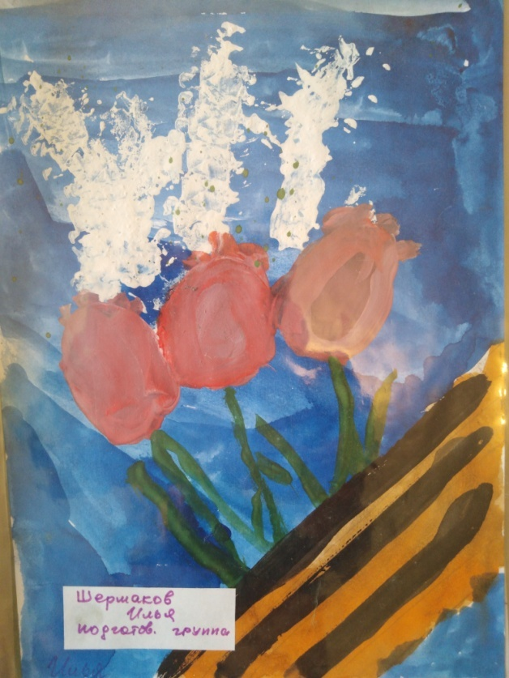

Деревья в инее Розовые розы
лдьь
Зи 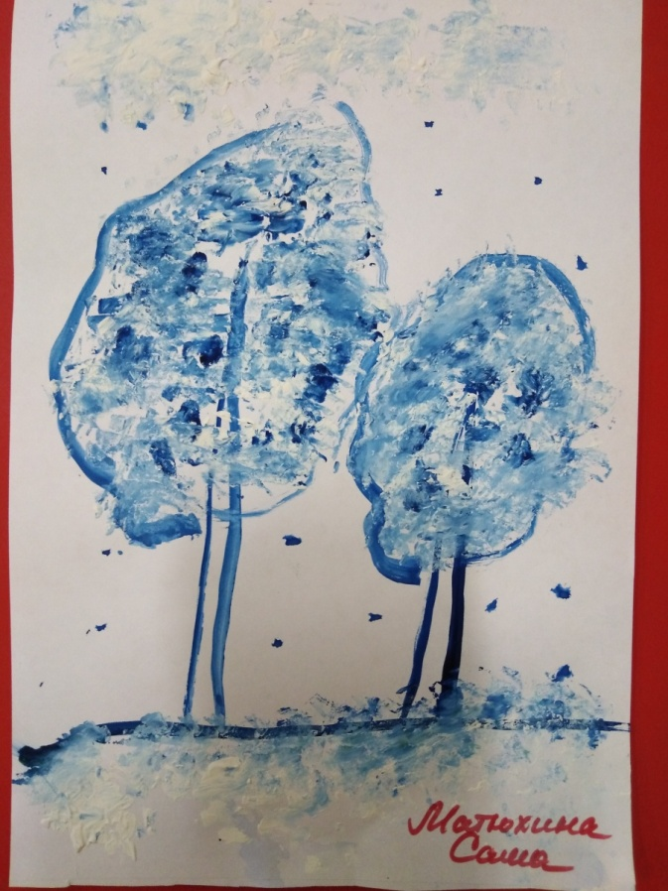 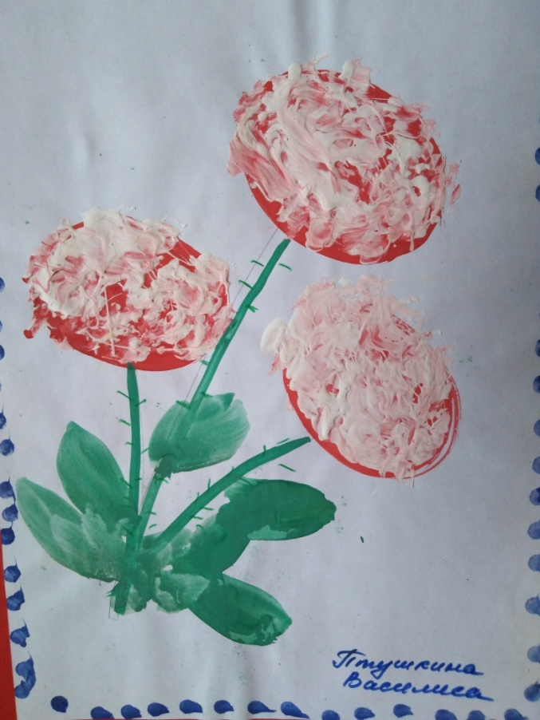

Самолет в облаках
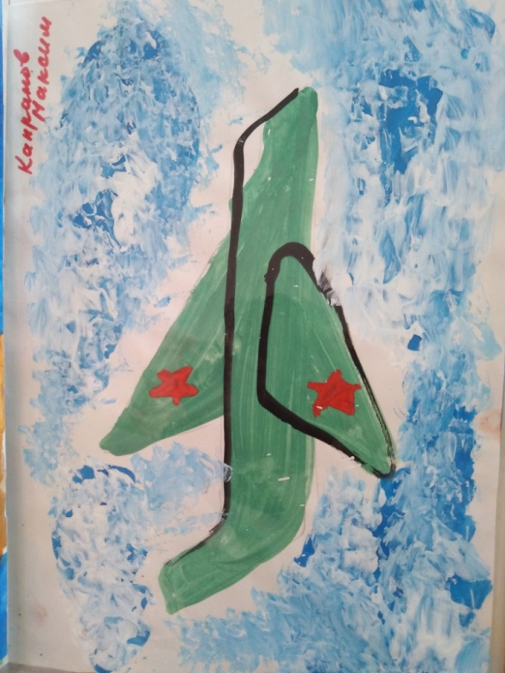

2. Рисование через трафарет
Рисование при помощи трафарета – это довольно простое и увлекательное занятие. Его можно применять, начиная со среднего дошкольного возраста. Его отличительной особенностью является графическая четкость изображения, ведь трафарет изготавливает воспитатель или же имеется заводской вариант. Главное, уяснить необходимые правила работы в этой технике.
Методика выполнения:
1. Рисование при помощи трафарета осуществляется поролоном. Это может быть как просто поролоновый тампон, так и такой же тампон, только с держателем, который можно сделать из карандаша.
2. Краска должна быть налита в небольшую тарелочку, чтобы обеспечить удобство смачивания тампона в краску.
3. Краска должна быть густой, как сметана, иначе при печатании она будет вылезать за края трафарета, что приведет к некачественному изображению
4. Закрашивается изображение печатающими отрывистыми движениями. Обращается особое внимание на края трафарета. Порой дети делают в этом месте ошибки, визуально принимая край трафарета за край изображения, и не до конца прокрашивают его. Соответственно страдает четкость планируемого рисунка.
5. Нужно объяснить детям, что при закрашивании, можно залезать за края трафарета, не нужно обращать на них внимание, т.к. эти погрешности останутся на трафаретном листе, а не на их рисунке.
6. Еще одной ошибкой, на которой нужно акцентировать внимание, является сдвигание трафарета в процессе закрашивания. Возможно, это происходит случайно, т.к. ребенку необходимо переключить свое внимание на смачивание тампона. Дети старшего возраста в большинстве случаев следуют этому правилу и хорошо прижимают трафарет к рабочей поверхности. Для детей младшего возраста можно посоветовать склеить трафарет и рабочий лист пластилином.

Голубь мира
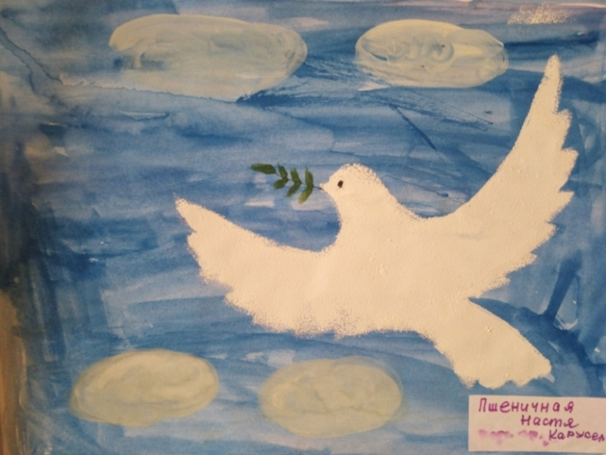
Кленовый листок
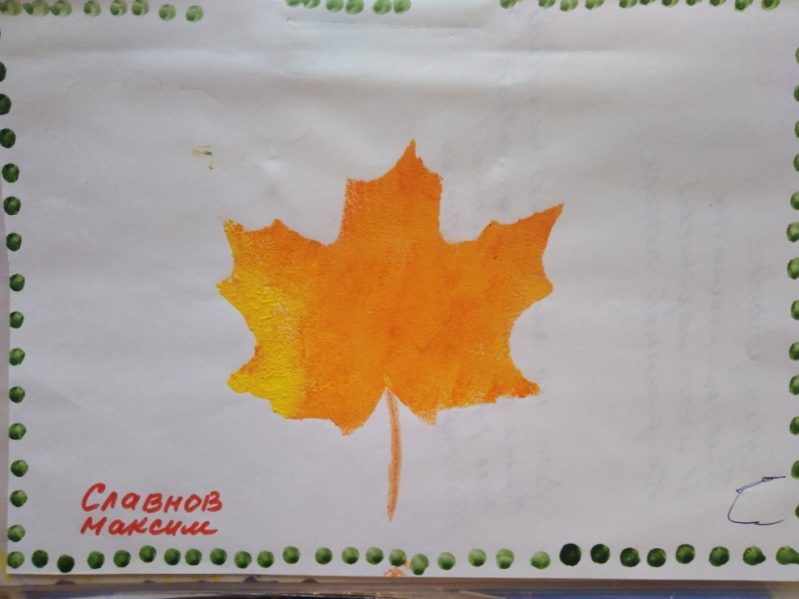
Серебряное копытце Золотая рыбка
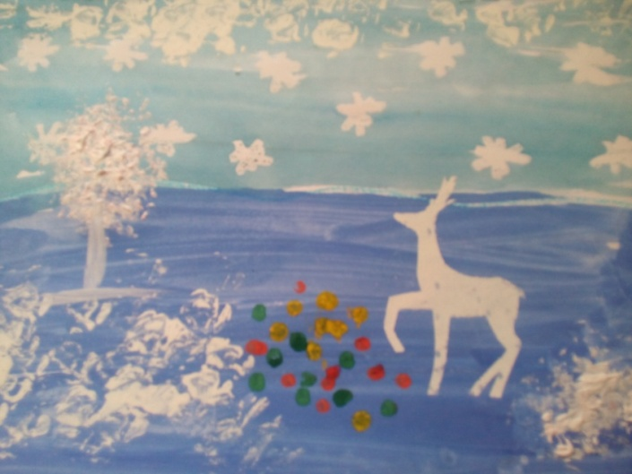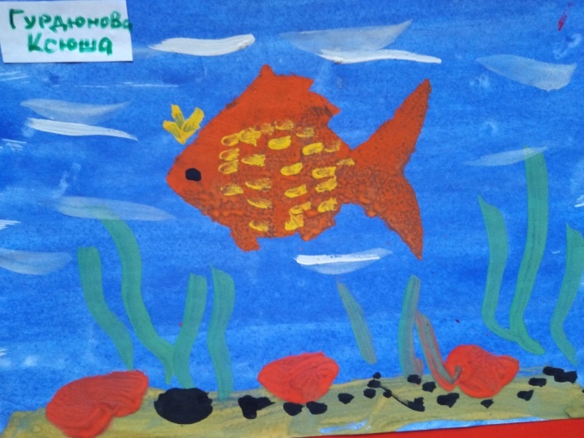
3. Рисование пальцем руки
Рисование пальцем, пожалуй, один из самых простых и доступных методов нетрадиционного рисования, который иожно использовать уже с раннего дошкольного возраста. Варианты его использования разнообразны: это по сути любые круглые предметы и объекты (рябина, яблоки, лепестки цветов, любые ягоды, крапинки мухомора, капли дождя, элементы декораций и т.п.)
Методика выполнения:
1. Указательный палец руки слегка окунуть в баночку с краской и нанести на рабочий лист бумаги в предполагаемой области применения.
2. Чтобы палец качественно оставлял свой след, необходимо вовремя смачивать его в краску, иначе отпечатки будут пустотелые, прозрачные.
3. Обязательно нужно рассказать и показать детям какой частью пальца делается отпечаток. Он производится подушечкой, а не основанием, что тоже порой часто приходится наблюдать. Так же недопустимо слишком глубокое примакивание, чтобы избежать отпечатка в виде овала.
4. Дать установку - использовать только один палец в работе, чтобы избежать лишней грязи.
5. Нужно приготовить дополнительную влажную салфетку для вытирания пальца.
Мимоза Рябина
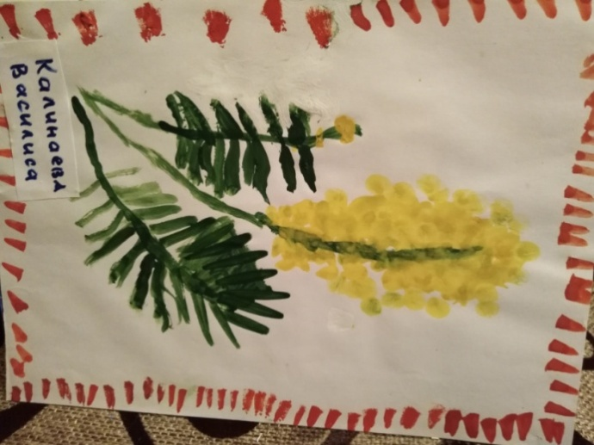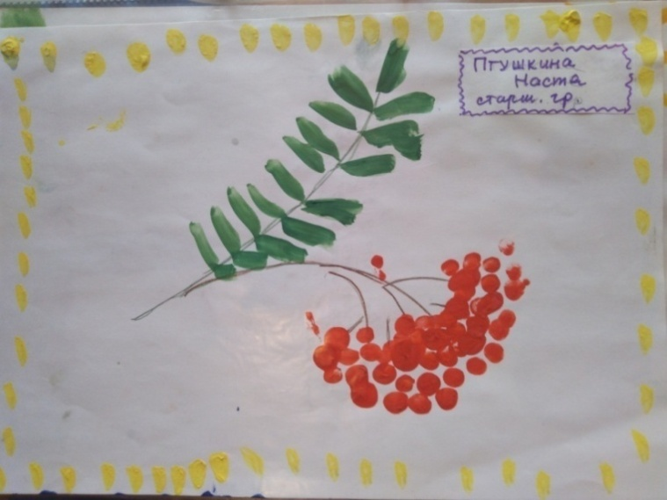

4. Рисование ладонью
Рисование ладонью достаточно легкий и интересный способ изображения. Неподдельное стремление к раскрашиванию того, чего, собственно, раскрашивать нельзя, приносит свои плоды: дети охотно и увлеченно принимают эту технику изображения. В младшем дошкольном возрасте заниматься этим видом рисования нужно под индивидуальным присмотром, а дети постарше уже контролируют свои действия и выполняют задания аккуратно. Несомненно, что отпечаток – это лишь основа изображения, которое в дальнейшем старанием детей превращается в реальный образ (бабочка, осьминог, рыбка, слоник и др.). И здесь уже на первый план выступают богатое воображение и развитые изобразительные навыки.
Методика выполнения:
1. Закрашивание ладони нужно производить быстро, чтобы не допустить пересыхания краски в тех местах, откуда пошло раскрашивание.
2. Краска должна быть свежей, не затхлой и достаточно мягкой.
3. Воспитателю нужно заранее обговорить расположение листа (горизонтальное или вертикальное) и рисунка на нем, чтобы у ребенка не возникало вопросов, куда приложить свою ладонь, чтобы рисунок был построен композиционно правильно.
4. Необходимо позаботится о том, чтобы сразу после получения отпечатка, дети могли привести в порядок свои руки. Для этого заранее приготовить влажные салфетки или сырые тряпочки.
Рыбка
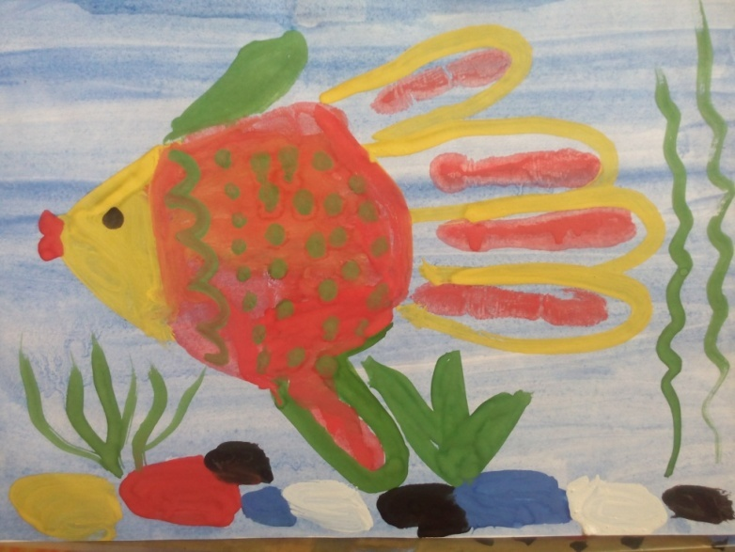
5. Рисование листьями деревьев.
Рисовать листьями деревьев достаточно легко и очень интересно. По своей сути – это элементарный отпечаток, сделанный листом дерева. Эту методику лучше всего использовать уже в старшем дошкольном возрасте, когда уже сформировано поведение, обусловленное правилами, а так же моторика руки. У ребенка так же развиваются необходимые в дальнейшем понятия: слушать и четко выполнять инструкции педагога
Методика выполнения:
1. Лист для рисования в этой методике готовится заранее Можно положить листья деревьев под пресс на некоторое время или подсушить листья утюгом.
2. Листья должны иметь ярко выраженную фактуру (яблоня, дуб, малина, тополь и др.), чтобы не «потерять» её при высушивании.
3. Для закрашивания листика необходима клеёнка или что-то её заменяющее, чтобы не пачкать рабочий стол. Лист прокрашивается с обратной стороны, с изнанки.
4. Краска для раскрашивания листа должна быть густой. Не нужно брать много воды или наносить большое количество краски, иначе отпечаток получится размытым и нечетким.
5. Прежде чем приступать к рисованию, необходимо определиться, где будут располагаться деревья, объяснив при этом, что прикладывать листики нужно так, чтобы в дальнейшем хватило места на изображение ствола дерева.
6. Хорошо прокрашенный лист прикладывают на планируемое место и несколько раз нажимают на него ладонью. Затем аккуратно приподнимают его за черешок (ножку листа).
Зима в лесу Волшебный листок
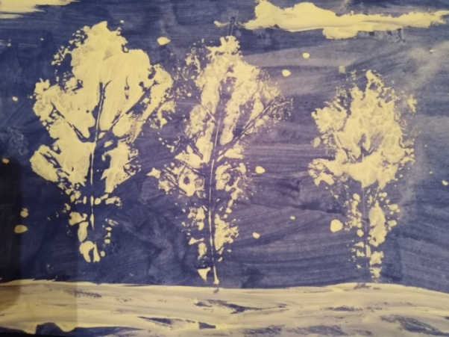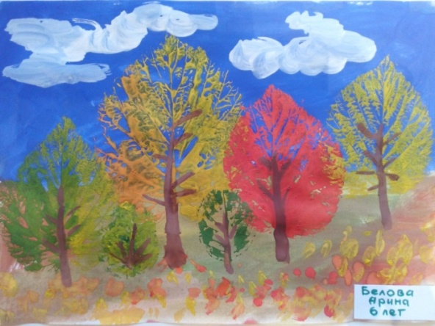
6. Рисование восковыми мелками, создание фона поролоновой кистью
Рисовать восковыми мелками поистине волшебно: они мягкие, очень яркие и насыщенные. Сюжеты могут быть различными, но сам секрет восковых мелков – это их свойство отталкивать воду. Таким образом, можно легко и просто заполнить фон рисунка, придать ему законченность без ущерба для основного изображения. Детям очень нравится творить подобное волшебство. Только они должны знать для этого некоторые правила.
Методика выполнения:
1. Сначала детям предлагают нарисовать рисунок простым карандашом, т.к. линию, нарисованную мелком трудно исправить.
2. Затем дети раскрашивают свои наброски цветными восковыми мелками.
3. Для изображения фона рисунка берется поролоновая кисточка или просто тампон, смачивается в сильно разведенную водой краску. Эти манипуляции с поролоном и краской можно лишь показать детям, чтобы они имели представление, как это делается.
4. Если вдруг краска будет густой, то она своим слоем будет покрывать нарисованное ранее изображение и волшебства не получится.
5. Закрашивание производится в одном направлении: слева направо или сверху вниз.
Рыбка Дерево в снегу
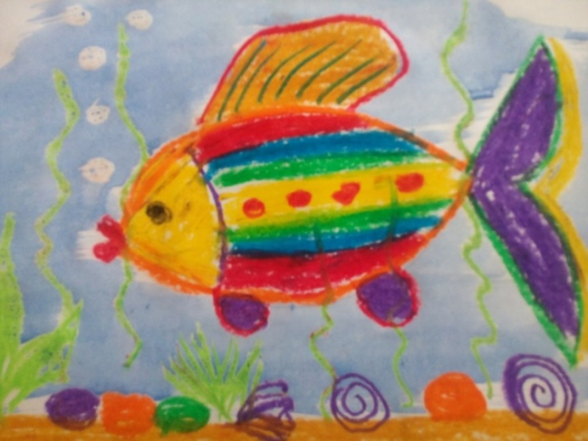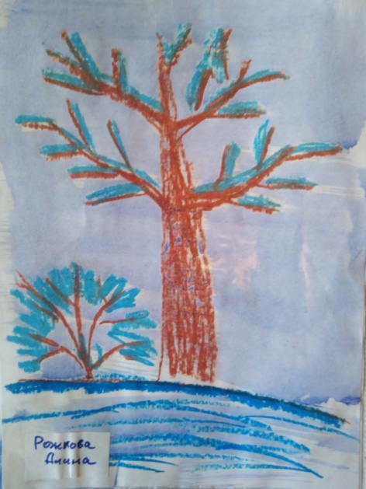

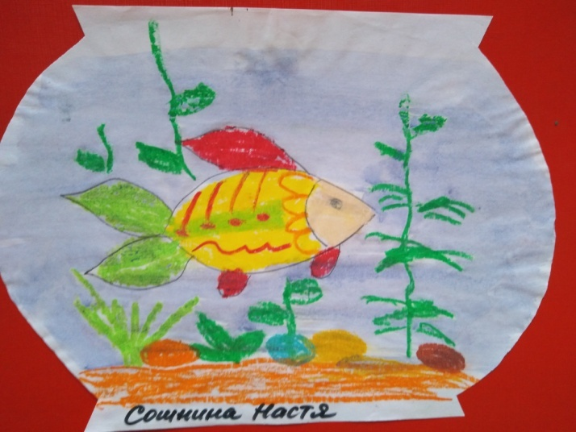 Аквариум

Осенние кудри Цветы в вазе Сказочный дворец

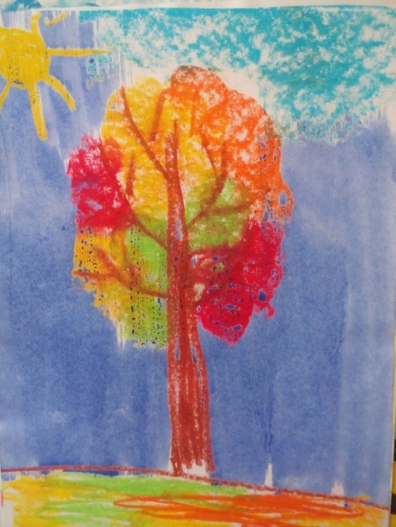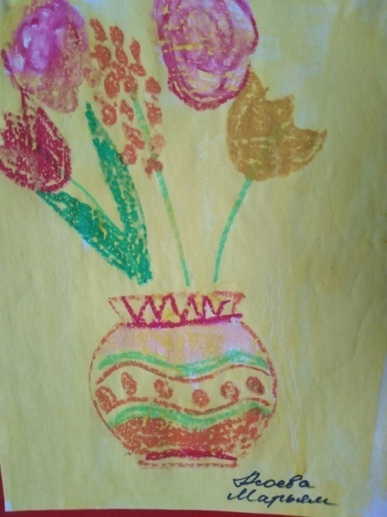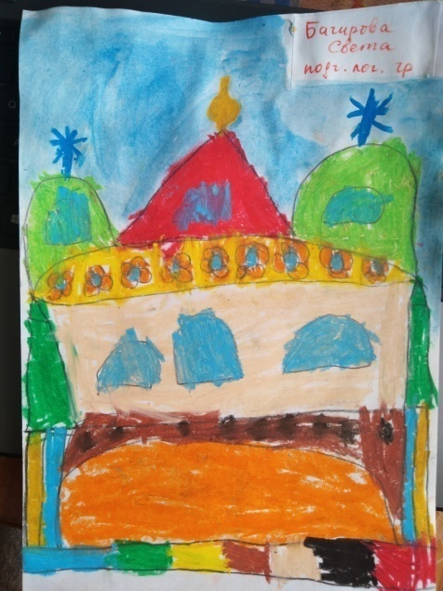

ииииимв
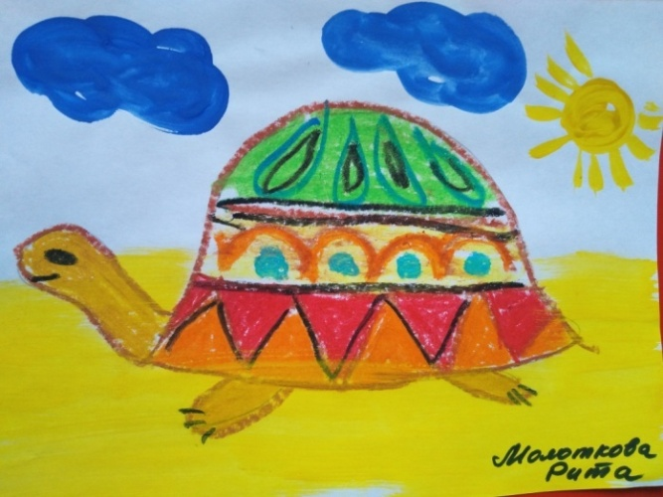 Черепаха
7. Рисование цветами – бархатцами.
Рисование головками цветов вызывает у детей неподдельный интерес, стремление поэкспериментировать с природным материалом, использовать его в качестве изобразительного средства вызывает творческий подъем и активность. По сути эффект получается такой же как и при рисовании мятой бумагой, но сам факт различия в средстве изображения придает характер новизны и необычности. Удобство этого метода заключается в том, что цветок уже готов к работе уже в тот момент, когда его сорвали. После использования цветок утилизируется, ничего не нужно промывать и сушить.
Методика выполнения:
1. Краски одного или нескольких цветов должны быть налиты в тарелочки, чтобы в них было удобно макать цветок.
2. Цветком с краской производятся печатание в намеченных заранее местах рисунка. Порой используют прямое и последовательное смешивание красок в соответствии с сюжетом.
Бархатцы Осенние фантазии
. 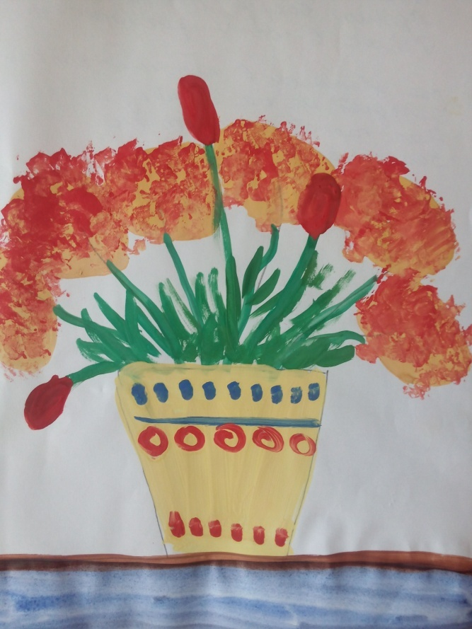 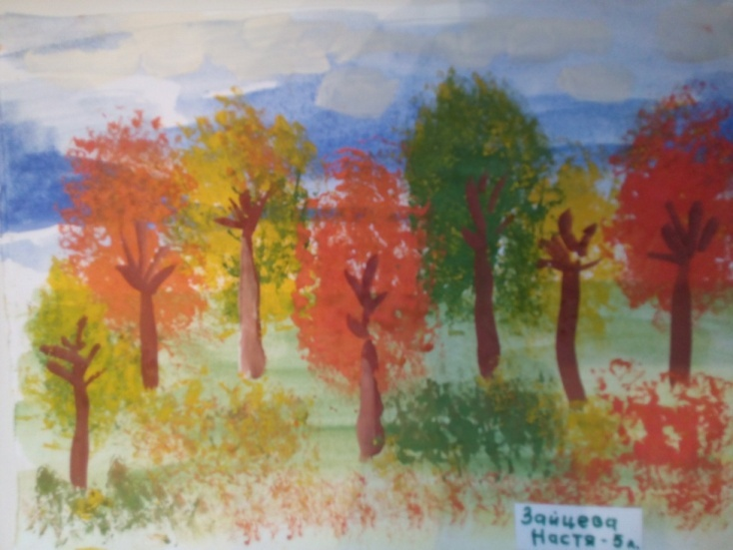

8. Рисование жесткой кистью.
Интересные и необычные следы оставляет жесткая полусухая кисть: они похожи на цветы или снежинки. Этим свойством можно воспользоваться, чтобы изображать различные спецэффекты, необходимые для передачи образа.
Методика выполнения:
1. Краску нужного цвета развести на палитре. Может смешать краску двух цветов, например белого и синего.
2. Кисточку с жестким синтетическим ворсом ставим в краску и вращательными движениями начинаем раздвигать в разные стороны её щетинку.
3. Получившейся «юбочкой» из щетинки с краской производим отрывистые печатающие движения. Периодически повторяем эти действия, пока рисунок не будет закончен.
4. Не нужно набирать на кисть много воды, иначе отпечатки будут нечеткими, размытыми.
5. Этот метод удачно используется при рисовании восковыми мелками, т.к. при соприкосновении эти материалы не смешиваются и не мешают друг другу проявлять свою выразительность.
Деревья в инее
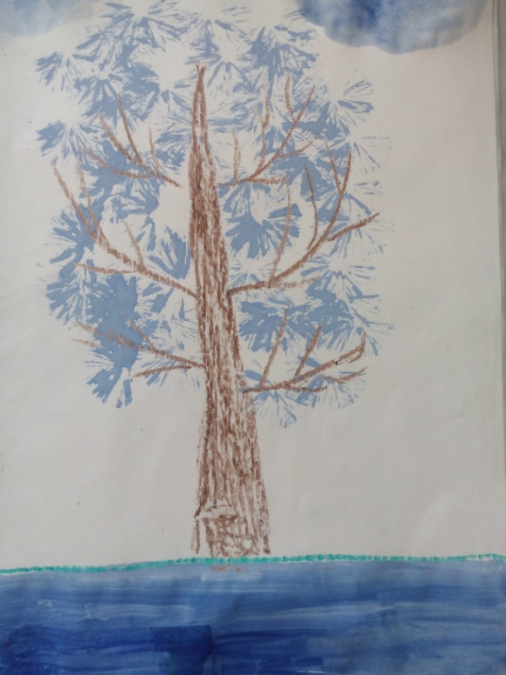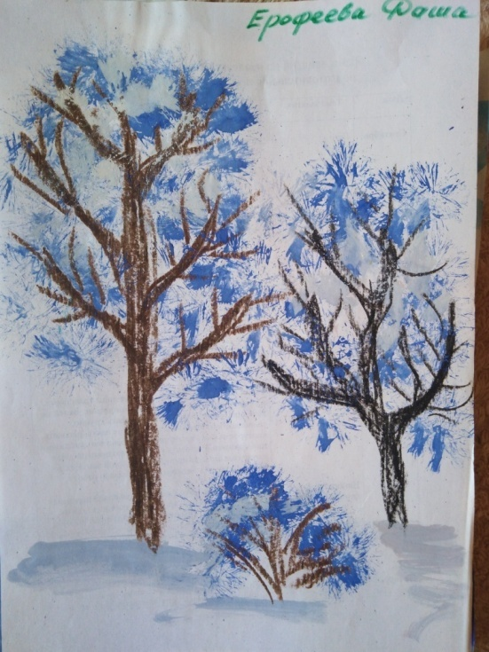
9. Монотипия.
Рисовать, используя эту методику, можно учить лет с 4-х, используя при этом простейшие варианты подобных изображений, например, мячик, листик, яблоко и т.п. В старшем дошкольном возрасте эту методику можно уже применять для изображения более сложных сюжетов. Основой монотипии является дублирование изображения, которое получается путем сворачивания рабочего листа пополам и получения отпечатка на противоположной стороне. Согнуть лист можно по вертикали и по горизонтали, в зависимости от выбранного сюжета.
Методика выполнения:
1. Лист для выполнения рисунка сворачивается пополам.
2. С детьми необходимо побеседовать о том, что они будут изображать, какими красками при этом пользоваться.
3. Краска должна быть густой, но достаточно сочной, чтобы оставить отпечаток на другой стороне листа.
4. Необходимо акцентировать внимание на том, что выполнение отпечатка производится сразу же после того, как была нанесена краска с одной стороны листа. Порой дети увлекаются, начиная рисовать чуть ли не весь задуманный рисунок и, поэтому краска пересыхает и, должный отпечаток не получается.
5. После каждого сворачивания лист с усилием разглаживают ладонью, образуя давление с целью добиться плотного соприкосновения половинок.
6. После того, как сделано достаточное количество пятен и их отпечатков, кистью подрисовываются необходимые элементы.
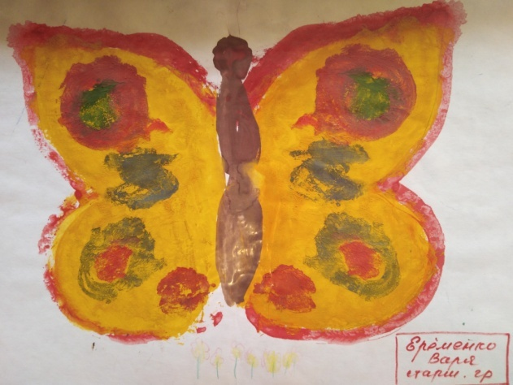 Бабочка
Осень Лес на берегу реки.

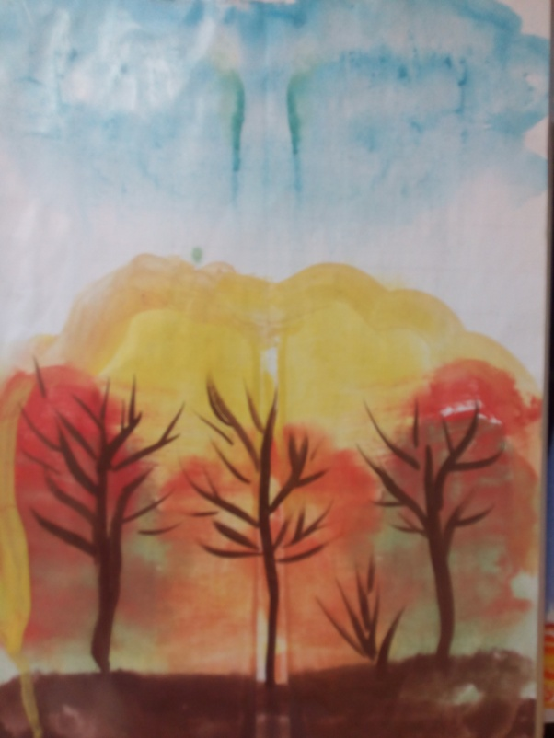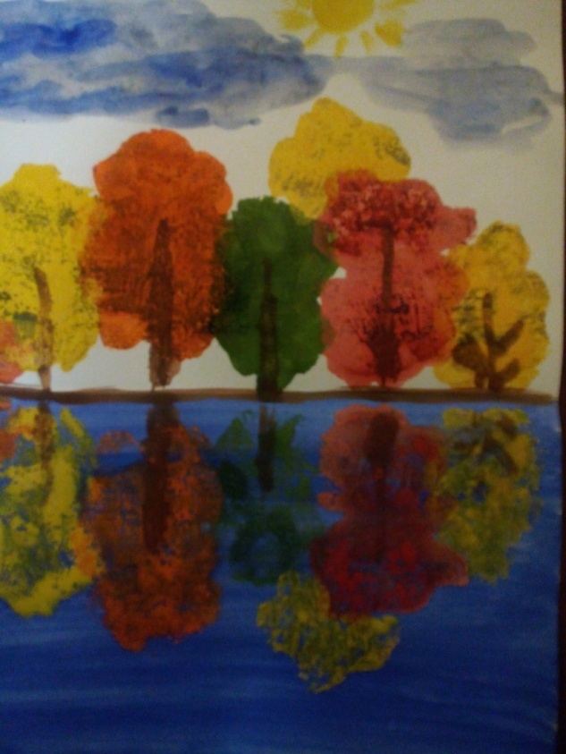

10. Рисование ватными палочками
Этим способом рисования дети овладевают в самом раннем возрасте, ведь здесь не требуются особые навыки, тем не менее, дети в любом возрасте с увлечением рисуют новым изобразительным средством. Отпечатки (точки) наносятся в хаотичном порядке. Сначала это могут быть снежинки, камешки, ягоды. Потом отпечатки, сделанные ватными палочками, привязывают к основным элементам, изображенным ранее на рабочем листе (ствол дерева, веточка, цветы). Такие рисунки дети осваивают уже в старшем дошкольном возрасте и, рисование ватными палочками является дополнением, декоративным элементом к основному рисунку. И здесь требуются кропотливость, усердие и аккуратность.
- Чтобы рисовать ватной палочкой, её лучше сначала смочить в воде, а только затем в краске.
- Порой ватная палочка сильно разбухает от воды, краски и использования, поэтому её форма нарушается, она делается неровной, растрёпанной. Чтобы это исправить, нужно произвести вращательные движения, как бы наматывая ватку на основу.
В гостях у сказки Яблоня в цвету. Незабудки.
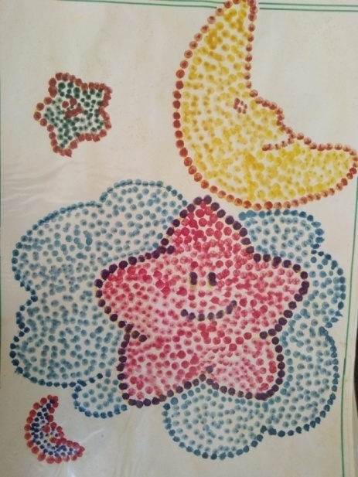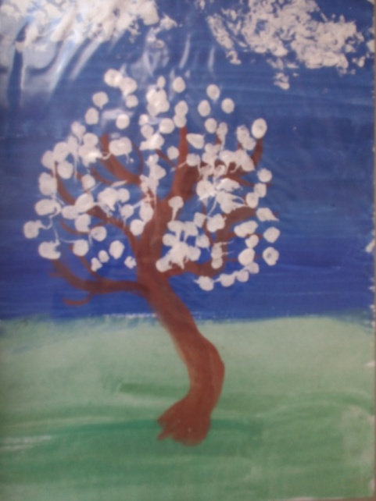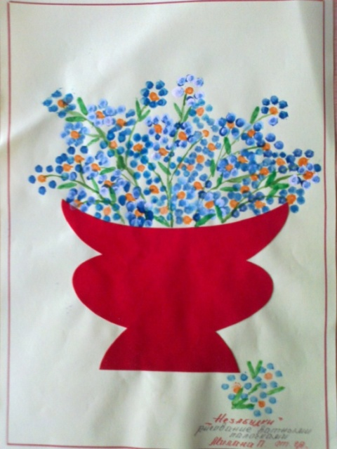

Черемуха.
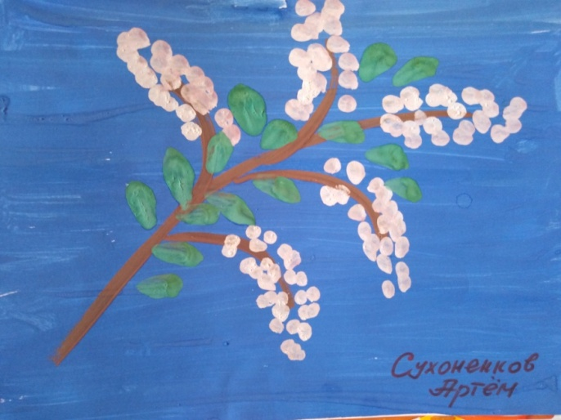
Снеговик Листопад
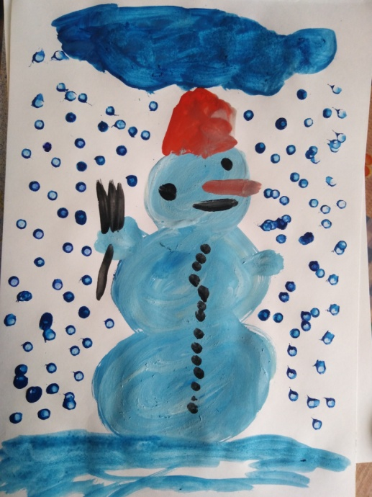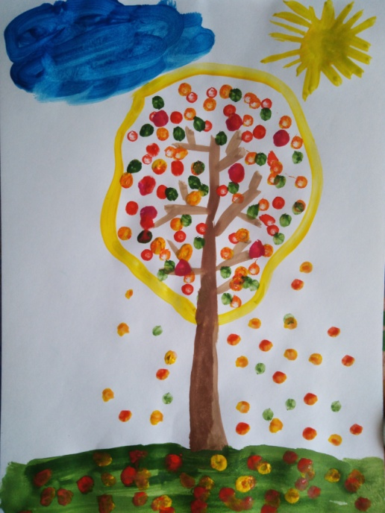
11. Рисование при помощи силуэта
Рисовать этим способом детям лучше всего начинать в старшем дошкольном возрасте, так как техника достаточно сложна, но при правильном и удачном выполнении дети испытывают эстетическое удовольствие и радость от процесса рисования. По своей сути эта методика представляет собой технику, обратную рисованию при помощи трафарета. Так же для работы понадобится силуэтное изображение, которое прикладывается к листу бумаги, плотно прижимается к нему и закрашивается поролоновой губкой с краской. Можно использовать с этой целью распылитель с подкрашенной водой..
Методика выполнения:
- Вырезанные из бумаги силуэты для удобства можно прикрепить маленькими кусочками пластилина, чтобы избежать сдвигания.
- Краска должна быть налита в небольшую тарелочку, чтобы обеспечить удобство смачивания поролонового тампона.
- Краска должна быть густой, как сметана, иначе при печатании она будет вылезать за края силуэта, что приведет к некачественному изображению
- После закрашивания необходимого участка на рабочем листе, силуэт убирают. К получившимся изображениям если необходимо добавляют детали, раскрывающие сюжет рисунка.
Снежинка Зимушка-зима
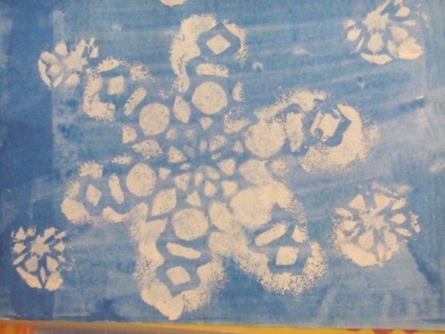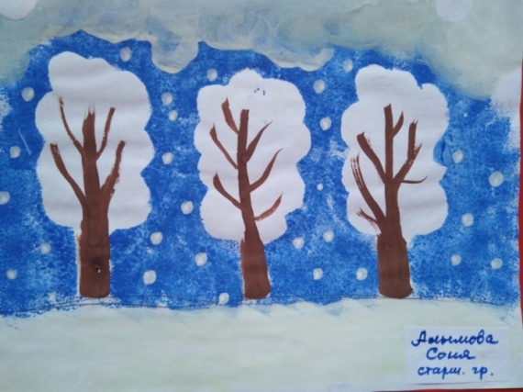
Бабочки 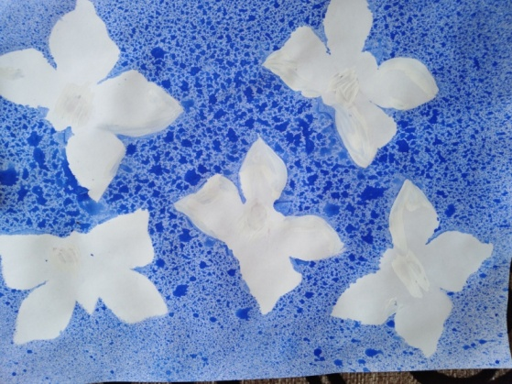

12. Рисование с использованием основы.
Рисование, в основе которого лежит какой-то объект (лист дерева, лоскуток ткани, бумажная фигура) привлекает детей своей необычностью, новизной. Так же эта методика изображения позволяет раскрыть творческий потенциал ребенка, направить его мысли по пути решения проблемной задачи. Тем самым у детей развивается воображение, творческое мышление, смекалка и, соответственно, умение превращать свои задумки в материальные образы.
Методика выполнения:
- Основа, какой-либо фактуры (бумага, ткань, природный материал), формы наклеивается на лист бумаги. Детям предлагают дорисовать её до какого-то образа.
- Прежде чем приступать к работе с красками, нужно дать детям выполнить набросок карандашом.
На морском дне (основа –лист дерева)
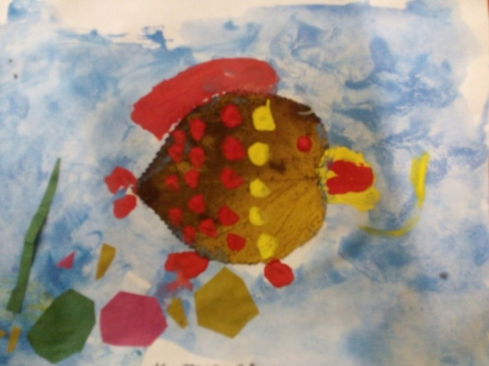
Рыбка (основа – лоскуток ткани)
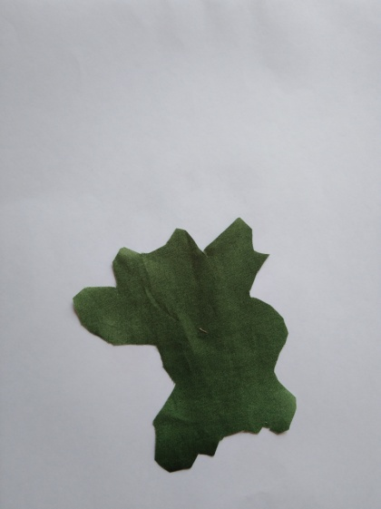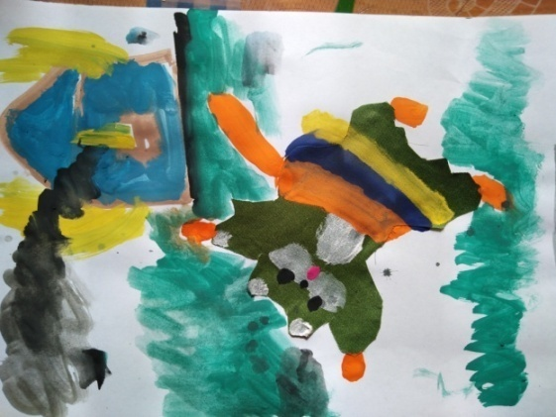
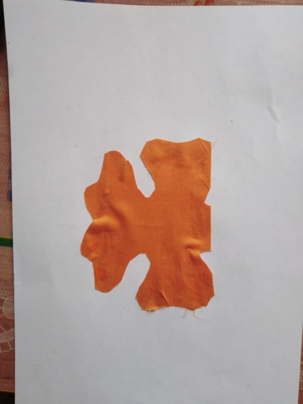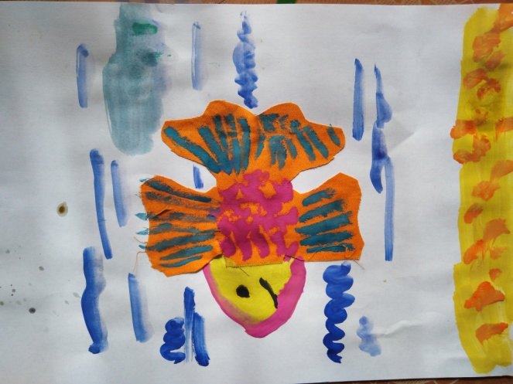
Кошкин дом

13. Набрызг
Данная техника представляет собой работу с краской путем разбрызгивания её по листу бумаги. В процессе работы возможны попадание краски на одежду, стол, поэтому чтобы овладеть ею потребуется тренировка и сноровка. Соответственно использовать её лучше с детьми старшего дошкольного возраста. Эта техника рисования подойдет тогда, когда нужно изобразить что-то мелкое, рассыпчатое (дождь, снег, салют, звезды и т.п.) или придать фон листу бумаги.
Методика выполнения:
1. Для работы понадобится жесткая кисть или зубная щетка, розетка с краской нужного цвета, сильно разбавленная водой.
2. Показать прием рисования «набрызг» на демонстрационной доске, а затем попросить детей повторить его, не смачивая кисточку (щетку) в краску. Это нужно для того, чтобы убедиться, что каждый ребенок понял его особенности: как держать кисть, куда оттягивать её ворс, чтобы краска брызгала в нужном направлении.
3. Объяснить, что много набирать краски не нужно, иначе она будет самопроизвольно капать на стол, лист бумаги.

Поздняя осень Салют Победы
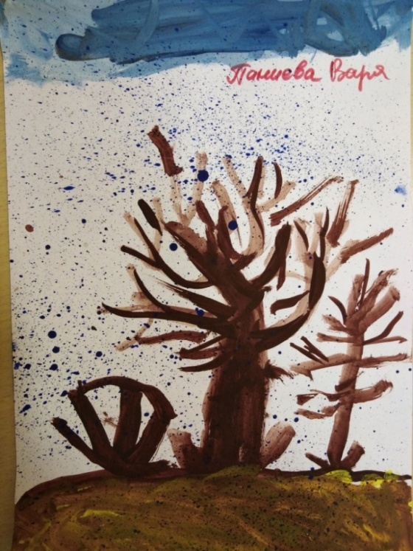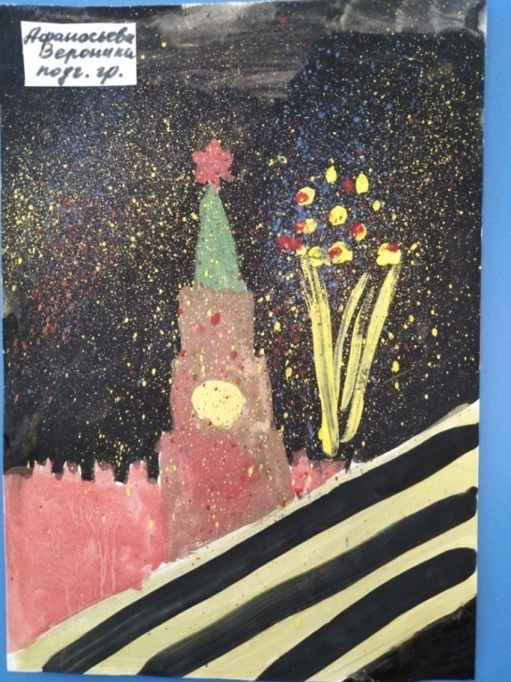

14. Рисование солью и манной крупой
Рисование солью или манкой, собственно говоря, представляют собой декорирование готовых рисунков этими продуктами для придания им необычности, схожести с реальными объектами или предметами. Эти приемы хорошо влияют на поднятие интереса к изобразительной деятельности, на творческую активность ребенка, развивают фантазию и воображение. Использовать эти материалы в процессе изодеятельности нужно не ранее пятилетнего возраста, т.к. к этому возрасту у детей, как правило, формируется условное поведение и они могут выполнять сложные инструкции взрослого.
Методика выполнения:
1. Рисунок, на котором изображаются подобные спецэффекты, должен быть сухим.
2. Намазываем клеем только те места рисунка, где нужна подобная декорация и присыпаем солью или манной крупой. Оставляем рисунок на время для просыхания.
По морям, по волнам Горы поднебесные
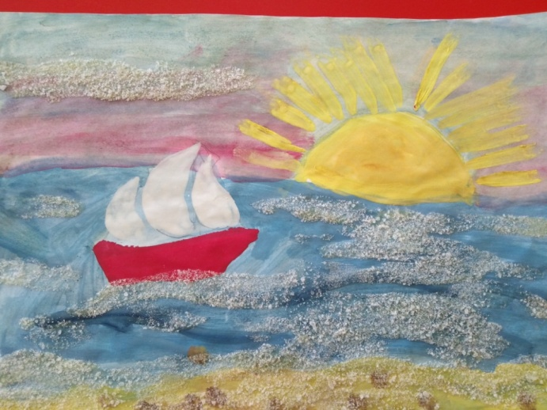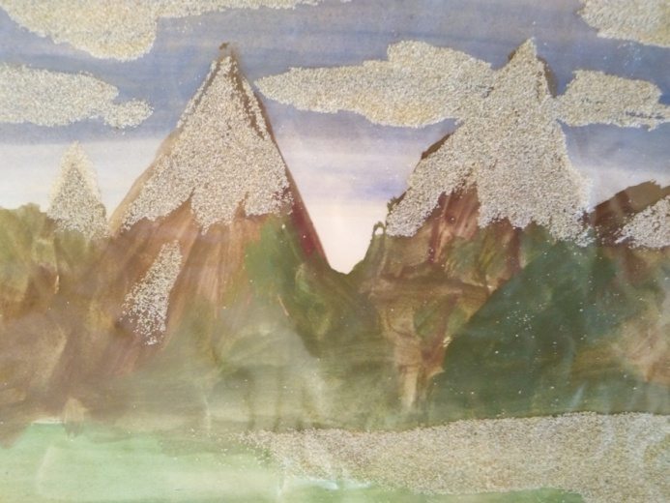

15. Рисование с использованием печаток из бархатной бумаги.
Данная техника рисования представляет собой печатание заготовками, сделанными из плотной бархатной бумаги, имеющей определенную форму (листик, круг, цветочек и др.). Для удобства с обратной стороны заготовки имеется держатель, сделанный из пластилина (ручка). Надо сказать, что этой техникой можно только дополнить те изображения, которые были нарисованы изначально, что они являются элементами, дополняющими общую композицию. Подобной методикой можно пользоваться, начиная с младшего дошкольного возраста по причине элементарности исполнения. Дети с легкостью получают качественные изображения, испытывая радость и удовольствие от результата своей деятельности.
Методика выполнения:
1. Задумывается сюжет рисунка и выполняется какая-то основа (ствол дерева, веточка, паровозик без колес, стебли растений и т.п.)
2. Заготовку из бархатной бумаги, держа за ручку, окунают в емкость с краской. Это может быть розетка или блюдце. Существует другой вариант – печатку можно покрасить кисточкой.
3. Печатку с краской прикладывают с усилием в те места, где этого требует композиция рисунка.
4. В зависимости от степени насыщения печатки краской, им можно сделать 2-3 отпечатка. Как только на получающихся отпечатках будут появляться пробелы, заготовку вновь насыщают краской. Можно поэкспериментировать с цветом: одну и ту же печатку окунать в разные цвета красок, смешивая их и получая новые цвета и оттенки.

Первые листочки
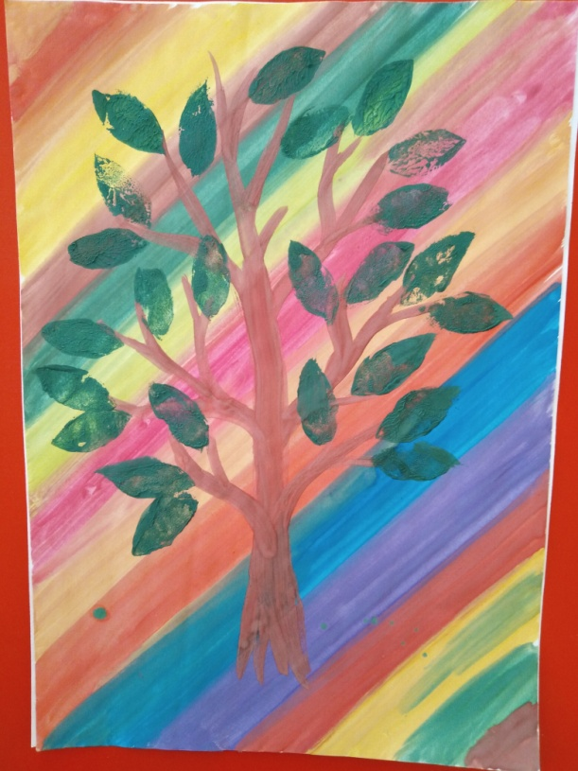
Танк
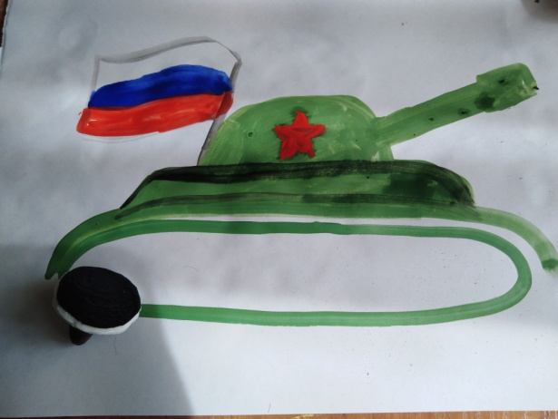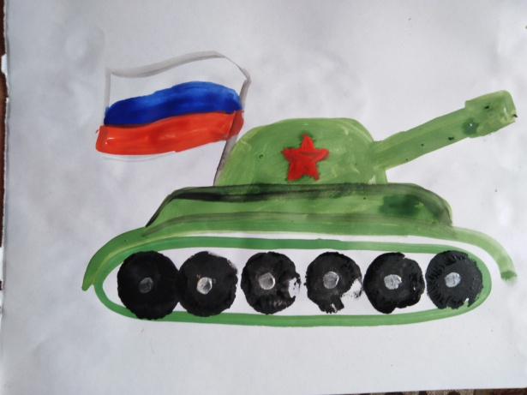

16. Рисование с использованием зубной пасты.
Технику рисования зубной пастой можно использовать для придания спецэффектов различным сюжетным композициям, чтобы усилить их выразительность. Дети всегда с энтузиазмом относятся к чему-то новому и необычному, поэтому предложение использовать пасту в качестве изобразительного средства повышает интерес и желание заниматься художественным творчеством. Применяется эта методика с тех пор, когда дети осваивают умения рисовать не сложные сюжетные композиции. Понятно, что паста имеет схожесть с некоторыми явлениями окружающего мира: морская пена, облака, снеговые шапки). Поэтому зубная паста выступает как элемент рисунка, отражающий эти явления.
Методика выполнения:
1. Изначально дети рисуют основу рисунка (лес, деревья, море и т.п.), затем зубной пастой выделяют те места, где необходимо отметить какие-то элементы общей композиции.
2. Паста должна быть выдавлена из тюбика и находиться в розетках.
3. Рисование производится кистью большими мазками без растирания: пасту как бы накладывают поверх рисунка, декорируя его.
Зимняя сказка
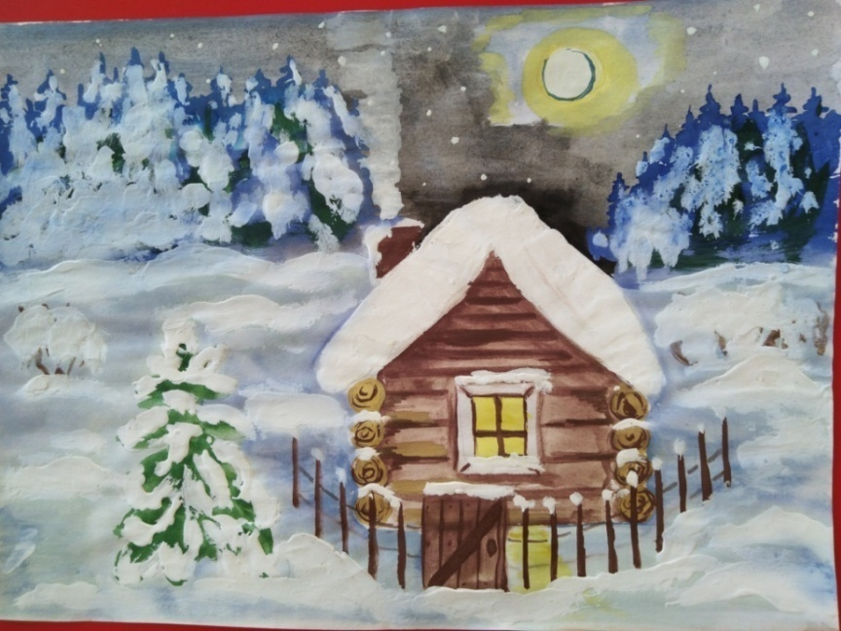

17. Ниткография.
Ниткография или по-другому изонить достаточно своеобразный изобразительный прием. Его суть в нахождении ассоциаций получившихся каракуль с каким-то реальным образом. Это довольно не простая задача для детей дошкольного возраста, поэтому лучше заниматься этой деятельностью под наблюдением и руководством взрослого, который направит мысль малыша в нужном направлении и поможет реализовать сложившийся образ.
Методика выполнения:
1. Лист бумаги заранее сворачивают пополам.
2. Окунают нить в краску и укладывают её на одну сторону листа в любой конфигурации.
3.Накрывают нить другой половиной листа, разглаживают ладонью, прижимая две половинки друг к другу для получения четкого отпечатка. Разворачивают лист, внимательно разглядывают получившееся графическое изображение и ищут схожесть с чем-то или кем-то. Дорисовывают отпечатки до узнаваемого образа.
4. Существует другой вариант изображения: оставляют один конец нити за краем свернутого листа и после разглаживания вытягивают нить. На обоих сторонах листа получаются причудливые размытые пятна, которые так же превращают в знакомые образы.
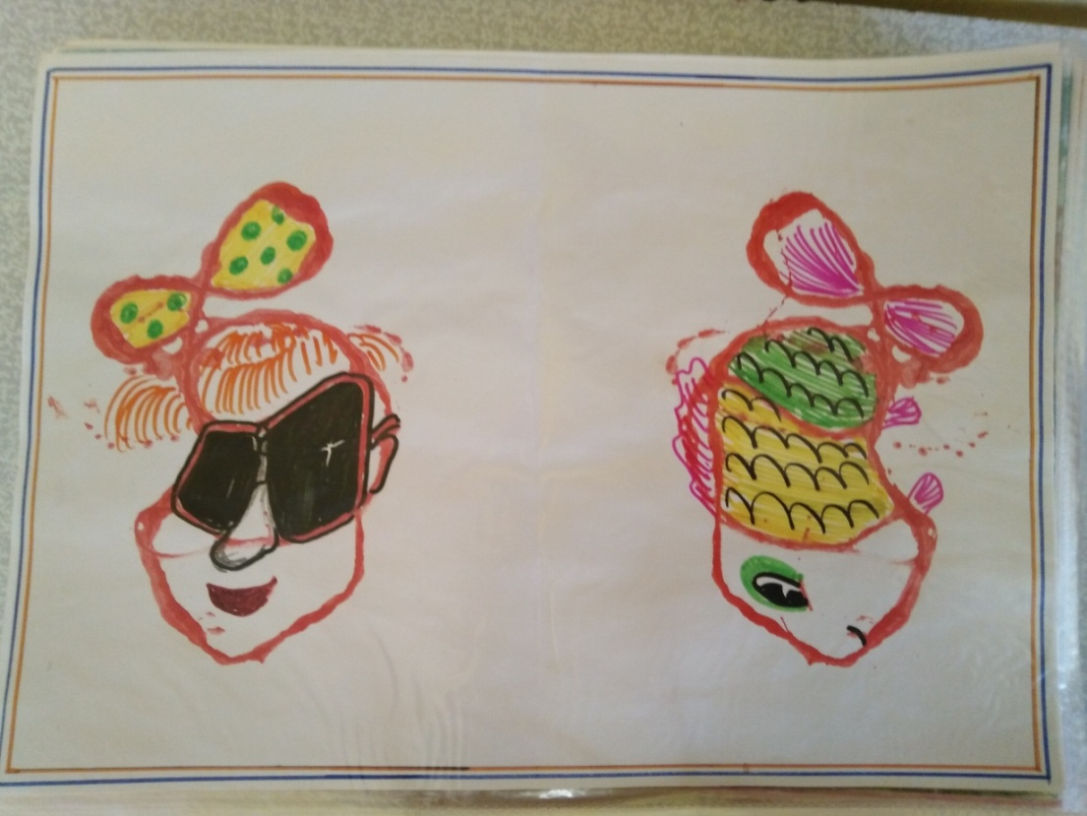
18. Граттаж
Граттаж представляет собой довольно трудоемкую и сложную технику рисования, потому что требует немалой подготовки рабочего листа и совершенства изобразительных навыков, потому что линии рисунка нельзя исправить, перерисовать, что не совсем удобно в работе с детьми, у которых навыки в рисовании не столь велики. Но, всё же стоит о ней рассказать, чтобы иметь полную картину об изобразительных возможностях.
Методика выполнения:
1. Сначала готовят рабочую поверхность – это должен быть лист с гладкой поверхностью и контрастирующий по цвету с основой, покрывающей его сверху.
2. Лист натирают парафином (свечой)
3. Основу для закрашивания готовят из гуаши и туши смешанные в одинаковой пропорции. Покрывают ею натертый парафином лист. Дают высохнуть.
4. Предметом с острым концом процарапывают рисунок на поверхности листа. Рисунок имеет графическую структуру.

Однако существует вариант техники граттаж, выполненный при помощи пластилина. Он более адаптирован к коллективной работе в детском саду и имеет свои плюсы.
1. Дети закрашивают небольшой по площади лист картона пластилином. Возможно использование для этого не одного цвета, в зависимости от выбранного сюжета.
2. Тонким инструментом (остро заточенным карандашом, ручкой, стекой) процарапывают элементы рисунка. При этом всегда можно исправить не получившиеся линии изображений, затерев её на пластилиновой основе пальцем.

Цирк
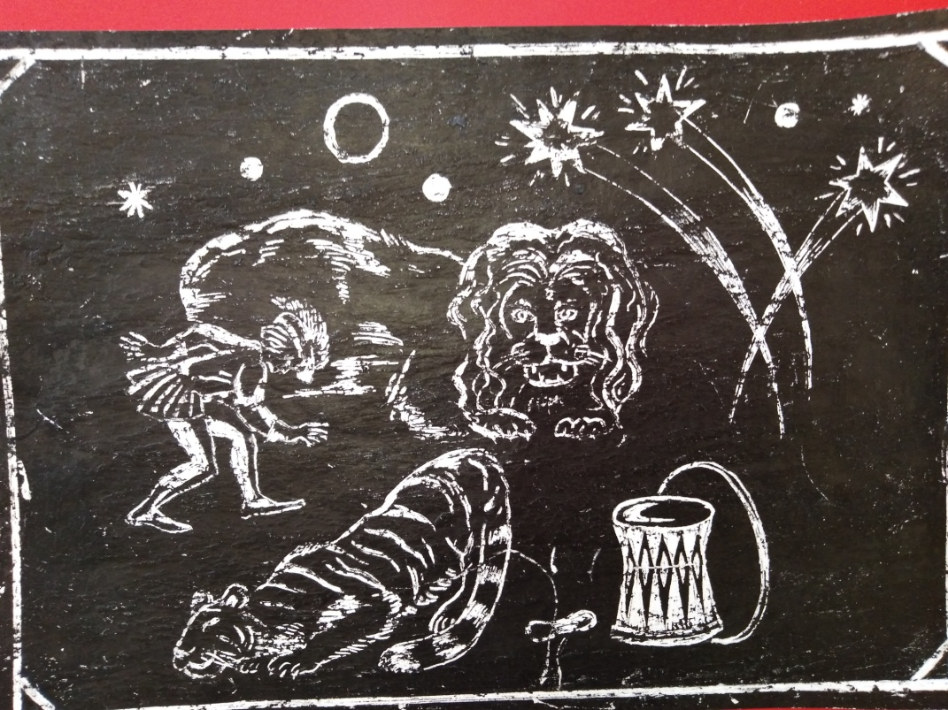

Ночные приключения снеговика(пластилин)
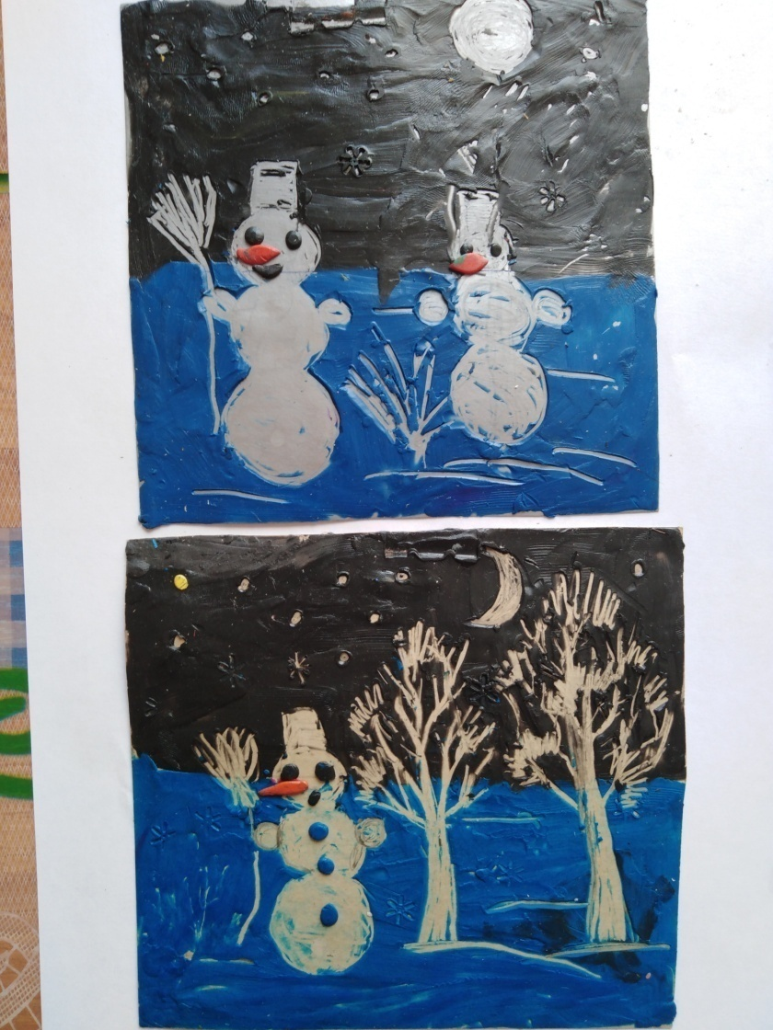
19. Пластилинография.
Рисовать пластилином довольно занимательное, но довольно сложное занятие. Рисунки получаются объемными, яркими, выразительными и долговечными. Для того, чтобы применять пластилин в качестве изобразительного средства, нужна достаточно хорошо развитая мелкая моторика руки и усидчивость. Это как раз те качества, которыми обладают дети уже достигшие возраста 6-7 лет, поэтому преимущественно различные методы пластилинового рисования используют в подготовительной группе. Самым основным, так сказать, традиционным методом пластилиновой живописи является растирание пластилина по поверхности.
Методика выполнения:
1. Для работ с пластилином лучше всего использовать листы картона, тонкая поверхность простого альбомного листа не вполне соответствует для сохранения формы рисунка.
2. Рисовать нужно хорошо разогретым, размятым в руках пластилином, отщипывая маленькие кусочки и растирая их по поверхности тонким и ровным слоем, не допуская просветов.
3. При получении толстого, не ровного слоя, лишний пластилин можно снять, соскрести стекой, а шероховатости затереть пальцем.

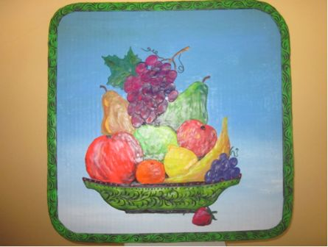
Существуют различные варианты использования пластилина в изобразительной деятельности, которые получаются благодаря применению следующих средств:
1. Использование трафарета. 2. Разрезание ножницами
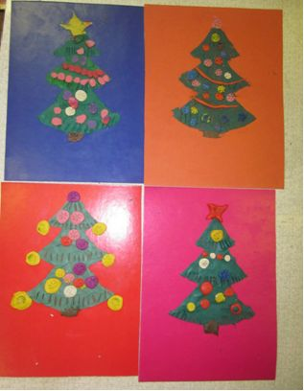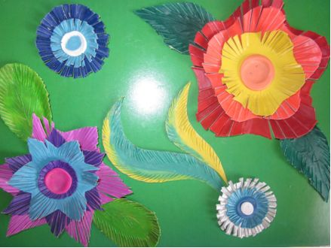
3. Рисование разогретым пластилином 4. Декорирование.

при помощи шприца.
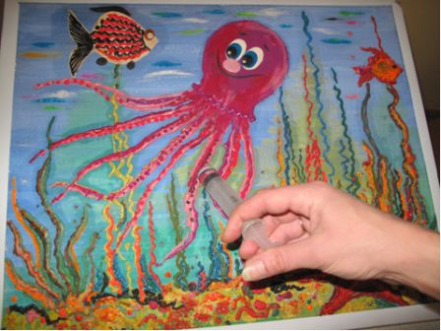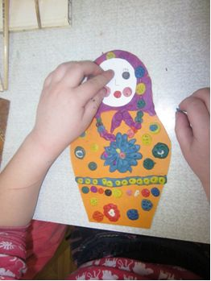
5. Рисование пластилином с 6. Рисование маленькими
использованием чеснокодавилки. пластилиновыми шариками